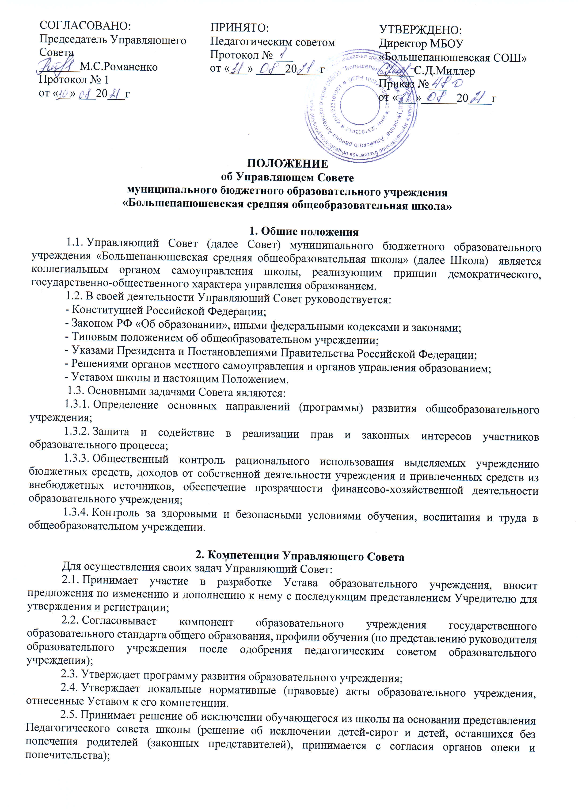2.6. Может рассматривать жалобы и заявления обучающихся, родителей (законных представителей) на действия (бездействие) педагогического, административного, технического персонала Школы, осуществляет защиту прав участников образовательного процесса;

2.7. Содействует привлечению внебюджетных средств для обеспечения деятельности и развития Школы, определяет направления и порядок их расходования; ежегодно представляет родительской общественности отчет о расходовании внебюджетных средств.

2.8. Заслушивает отчет директора школы по итогам учебного финансового года.

2.9. Осуществляет контроль за соблюдением здоровых и безопасных условий обучения и воспитания в школе;

2.10. Представляет учредителю и общественности ежегодные отчеты ОУ по итогам учебного года и финансового.

2.11. Принимает изменения и дополнения в настоящее Положение.

**3. Состав и формирование Управляющего Совета.**

3.1. Совет создается в составе не более 15 членов с использованием процедур выборов и назначения и делегирования

3.2    Члены совета из числа родителей (законных представителей) обучающихся всех ступеней общего образования избираются общим собранием родителей (законных представителей) обучающихся всех классов по принципу «одна семья (полная и неполная)- один голос», независимо от количества детей в данной семье, обучающихся в школе

Общее количество членов Совета, избираемых от родителей (законных представителей), не может быть меньше одной трети и больше половины общего числа членов Совета.

Работники Школы, дети которых обучаются в Школе, не могут быть избраны в члены совета Школы в качестве представителей родителей (законных представителей) обучающихся.

3.3.В состав Совета входят по одному представителю от обучающихся 9-11 классов. Члены Совета из числа обучающихся избираются на конференции учащихся школы, состоящей из делегатов всех классов.

Общее количество членов Совета из числа обучающихся составляет 3 человека

3.4.Члены Совета из числа работников образовательного учреждения избираются:

- общим собранием работников школы.

3.5.Члены Совета избираются сроком на 3 года. В случае выбытия выборных членов Совета в двухмесячный срок проводится процедура довыборов соответствующими собраниями

3.6. Директор Школы входит в состав Совета по должности

**4. Председатель Совета, заместитель Председателя совета, секретарь совета.**

4.1. Совет возглавляет Председатель, избираемый открытым голосованием.

Директор, работники школы и обучающиеся не могут быть избраны Председателем Совета.

4.2. Председатель Совета организует и планирует его работу, созывает заседания Совета и председательствует на них, организует на заседании ведение протокола. Подписывает решения Совета, контролирует их выполнение.

4.3. В случае отсутствия Председателя Совета его функции осуществляет его заместитель, избираемый из числа членов Совета большинством голосов.

4.4. Для ведения текущих дел члены Совета избирают из своего состава секретаря Совета, который обеспечивает протоколирование заседаний Совета, ведение документации Совета, подготовку заседаний.

**5. Организация работы Совета**

5.1. Заседания Совета проводятся по мере необходимости, но не реже 1 раза в полугодие, а также по инициативе председателя или по требованию руководителя образовательного учреждения, представителя Учредителя, а также по требованию не менее 25% членов Совета.

Дата, время, повестка заседания Совета, а также необходимые материалы доводятся до сведения членов Совета не позднее, чем за 3 дня до заседания Совета.

Председатель Совета имеет приемный день не реже 1 раза в месяц.

5.2. Решения Совета считаются правомочными, если на заседании Совета присутствовало не менее половины его членов.

По приглашению члена Совета в заседании с правом совещательного голоса могут принимать участие лица, не являющиеся членами Совета, если против этого не возражает более половины членов Совета, присутствующих на заседании.

Решение Совета об исключении обучающегося из школы принимается, как правило, в присутствии обучающегося и его родителей (законных представителей). Отсутствие на заседании без уважительной причины обучающегося, его родителей (законных представителей) не лишает Совет возможности принять решение об исключении.

5.3. Каждый член Совета обладает одним голосом. В случае равенства голосов решающим является голос председательствующего на заседании.

5.4 Решения Совета принимаются открытым голосованием. Решения Совета являются правомочными, если на его заседании присутствовало не менее 1/2 Совета Учреждения и за них проголосовало не менее 2/3 присутствующих.

5.5. На заседании Совета ведется протокол.

Протокол заседания Совета составляется не позднее 5 дней после его проведения. В протоколе заседания Совета указываются:

· место и время проведения заседания,

· количество присутствующих на заседании,

· повестка дня заседания,

· вопросы, поставленные на голосование и итоги голосования по ним,

· принятые Советом решения.

Протокол заседания Совета подписывается председательствующим на заседании, который несет ответственность за правильность составления протокола.

Решения и протоколы заседаний Совета включаются в номенклатуру дел общеобразовательного учреждения и доступны для ознакомления любым лицам, имеющим право быть избранными в члены Совета.

5.6. Члены Совета работают на общественных началах. Школа вправе компенсировать членам Совета расходы, непосредственно связанные с участием в работе Совета, исключительно из средств, полученных образовательным учреждением из внебюджетных источников.

5.7. Организационно-техническое обеспечение заседаний Совета возлагается на администрацию школы.

**6. Комиссии Совета.**

 6.1. Для подготовки материалов к заседаниям Совета и выработки проектов решений, а также для более тесной связи с деятельностью школы, с участниками образовательного процесса, с общественностью Совет может создавать постоянные и временные комиссии. Совет назначает из числа членов Совета председателей комиссий, утверждает их персональный состав и регламент работы.

6.2. Постоянные комиссии создаются по основным направлениям деятельности Совета и могут включать в себя кроме членов Совета представителей общественности, органов самоуправления образовательного учреждения, других граждан, рекомендованных в состав комиссий членами Совета.

6.3. Временные комиссии создаются для проработки отдельных вопросов деятельности школы, входящих в компетенцию Совета, а также для выработки рекомендаций Совета другим органам управления и самоуправления образовательного учреждения, Учредителю.

6.4. Предложения комиссий носят рекомендательный характер. Члены комиссий, не являющиеся членами Совета, вправе присутствовать с правом совещательного голоса на заседаниях Совета при обсуждении предложений и работы соответствующих комиссий.

**7. Права и ответственность членов Совета.**

 7.1. Член Советаимеет право:

7.1.1. Принимать участие в обсуждении и принятии решений Совета, выражать в письменной форме свое особое мнение, которое приобщается к протоколу заседания Совета;

7.1.2.  Требовать и получать от администрации образовательного учреждения, председателя и секретаря Управляющего Совета, председателей постоянных и временных комиссий Управляющего Совета предоставления всей необходимой для участия в работе Совета информации по вопросам, относящимся к компетенции Совета;

7.1.3. Присутствовать на заседании педагогического совета, на заседаниях (собраниях) органов самоуправления образовательного учреждения с правом совещательного голоса;

7.1.4. Досрочно выйти из состава Совета по письменному уведомлению Председателя.

7.2. Член Совета обязан принимать активное участие в деятельности Совета. Действовать при этом добросовестно и рассудительно.

7.3. Член Совета может быть выведен решением Совета из состава Совета за:

· пропуск более трех заседаний Совета без уважительной причины,

· совершение аморального проступка, несовместимого с членством в Совете,

· совершение противоправных действий, несовместимых с членством в Совете.

· в связи с окончанием школы обучающимся, родителем которого являются, если они не могут быть кооптированными в состав УС.

 7.4. После вывода из совета его члена, совет принимает меры для замещения выбывшего члена (довыборы) в порядке, предусмотренным Положением о порядке выборов членов УС.

**8. Заключительные положения.**

8.1. Настоящее Положение, а также изменения и дополнения в настоящее Положение утверждаются приказом директора школы и согласовываются с действующим Управляющим советом на период внесения изменений.

8.2. Настоящее Положение подлежит применению в части, не противоречащей законодательству и иным правовым актам РФ, а также Уставу школы.

В случае, если в результате изменения законодательства и иных правовых актов РФ или Устава школы отдельные положения настоящего Положения вступают в противоречие с ними, они утрачивают силу и до момента внесения соответствующих изменений в настоящее Положение не применяются.